2023214ZK15

(16分)(2023·成都市高二期中)如图所示，*ABDO*为某玻璃材料的截面，*ABO*部分为直角三角形棱镜，∠*A*＝30°，*OBD*部分是半径为*R*的四分之一圆柱状玻璃，*O*点为圆心。一束单色光从*P*点与*AB*成30°角斜射入玻璃材料，刚好垂直*OA*边射出，射出点离*O*点的距离为*R*。现将光束绕*P*点沿逆时针方向在纸面内转动至水平方向，观察到*BD*面上有光线从*Q*点射出，*Q*点未画出。求：

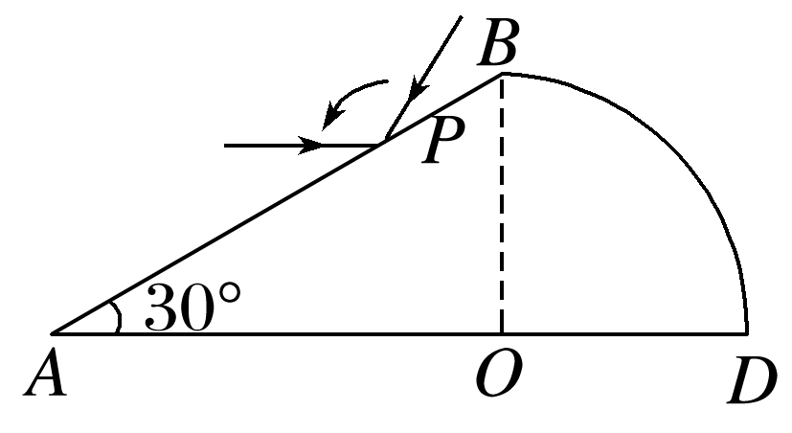

(1)(6分)玻璃材料的折射率*n*；

(2)(10分)光束从*Q*点射出的方向与*OQ*连线夹角的正弦值。